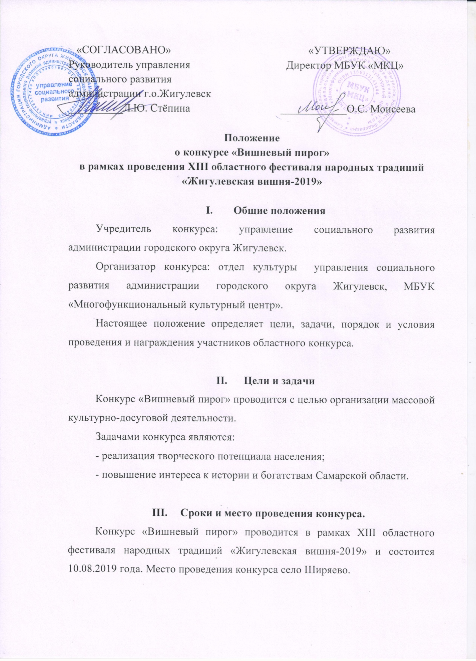

IV.Условия проведения конкурса
К участию в конкурсе приглашаются все желающие (взрослые и дети). Максимальное количество работ - один костюм от каждого участника.
Условия конкурса - оригинальное изготовление костюма на вишнёвую тематику, костюм может быть изготовлен из любого материала (ткань, бросовый материал и другие) в любой технике. Конкурс проводится в форме демонстрационного показа (дефиле, проходка). Для участия в шоу-показе комментарии не требуется.
Заявку предоставить организаторам конкурса (Приложение №1). Приём заявок осуществляется до 5 августа 2019 г. на электронный адрес kdc2002@mail.ru или по адресу городской округ Жигулевск, ул. Вокзальная, 16 - каб.34,35 контактное лицо Васильева Юлия Викторовна, Гребенникова Ирина Сергеевна тел.: 2-49-03.
Конкурсные работы оцениваются по 5 балльной системе. Критерии оценок:
- соответствие костюма заявленной тематике;
- необычность использованных в костюме материалов (дизайн);
- оригинальность названия;
- оригинальность дефиле костюма.
Регистрация участников конкурса с 10.00 до 11.00. Участники к месту проведения конкурса добираются самостоятельно.
Номинации конкурса:
  - «Принцесса Вишенка» или «Вишнёвый принц» (для детей).
  - «Вишнёвая семейка» (семейное дефиле – не менее 3 человек).
  - «Вишнёвая королева» или «Вишнёвый король» (для взрослых).

V.Регламент работы жюри
В жюри конкурса входят члены оргкомитета фестиваля. Состав независимого жюри утверждается организаторами за день до конкурса. Жюри конкурса оценивает внешний вид согласно критериям оценок, распределяет призовые места. Победителями Конкурса становятся участники, набравшие наибольшее количество баллов. Жюри имеет право не присуждать все места во всех номинациях. Решения жюри пересмотру не подлежат.

- Награждение
По завершению конкурса 10 августа 2019г. жюри подводят итоги. Все участники конкурса награждаются дипломами и сувенирами фестиваля за участие. Победителям конкурса вручаются призы и дипломы I, II, III степени в каждой номинации. Итоги конкурса публикуются в СМИ.

- Финансирование конкурса
Финансирование конкурса проводится за счёт бюджета городского округа Жигулёвск.

Приложение 1
к Положению о конкурсе
костюмов «Вишнёвый сад»

Заявка
конкурса костюмов «Вишнёвый сад»

№  п/п | ФИО  участника | Телефон участника | Возраст участника | Номинация | Название костюма
1.
2.
3.
Все графы заполнять обязательно!
Согласие на обработку персональных данных заполнять обязательно!

Согласие на обработку персональных данных
Я, _________________________________________________________, паспорт________№________выдан________________________________ ___________________________(кем, когда), проживающий(-щая) по адресу:________________________________________________________

В соответствии с Федеральным законом от 27.07.2006 № 152-ФЗ «О персональных данных» даю согласие на обработку персональных данных в муниципальном бюджетном учреждении культуры «Многофункциональный культурный центр» городского округа Жигулёвск, расположенном по адресу: 445350, городской округ Жигулёвск, г. Жигулёвск, ул. Вокзальная, д.16, представленных в заявке.

Дата _____________ Подпись _______ /______________(расшифровка)

Согласие на обработку персональных данных заполняется собственноручно.

